BÀI 12 CÔNG SUẤT ĐIỆN

I. TÓM TẮT LÍ THUYẾT

1. Công suất định mức của dụng cụ dùng điện
Số oát (W) ghi trên mỗi dụng cụ dùng điện cho biết công suất định mức của dụng cụ đó, nghĩa là công suất điện của dụng cụ này khi nó hoạt động bình thường.
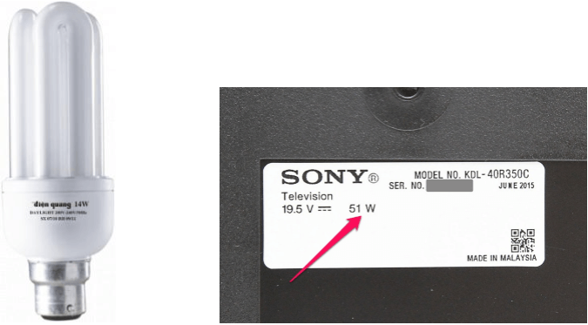

2. Công thức tính công suất điện
Công suất điện của một đoạn mạch bằng tích của hiệu điện thế giữa hai đầu đoạn mạch và cường độ dòng điện qua đoạn mạch đó:
P = U.I
Trong đó: P là công suất (W)
U là hiệu điện thế (V)
I là cường độ dòng điện (A)
Ngoài đơn vị oát (W) còn thường dùng đơn vị kilôoát (kW) và mêgaoát (MW):
1 kW = 1000 W
1 MW = 1000000 W

II. PHƯƠNG PHÁP GIẢI
Tính công suất điện của một đoạn mạch
Áp dụng công thức P = U.I
Ngoài ra dựa vào định luật Ôm ta có thể tính công suất bằng các biểu thức như sau:
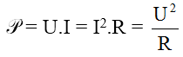
III. BÀI TẬP VẬN DỤNG
Câu 1: Công suất điện cho biết:

A. khả năng thực hiện công của dòng điện.
B. năng lượng của dòng điện.
C. lượng điện năng sử dụng trong một đơn vị thời gian.
D. mức độ mạnh – yếu của dòng điện.
Câu 2: Công thức liên hệ công suất của dòng điện, cường độ dòng điện, trên một đoạn mạch giữa hai đầu có hiệu điện thế U là:
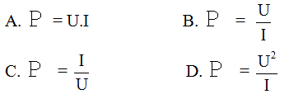
Câu 3: Có hai điện trở R₁ và R₂ = 2R₁ được mắc song song vào một hiệu điện thế không đổi. Công suất điện 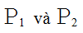 tương ứng trên hai điện trở này có mối quan hệ nào dưới đây?
Câu 4: Trên nhiều dụng cụ trong gia đình thường có ghi 220V và số oát (W). Số oát này có ý nghĩa gì?
A. Công suất tiêu thụ điện của dụng cụ khi nó được sử dụng với những hiệu điện thế nhỏ hơn 220V.
B. Công suất tiêu thụ điện của dụng cụ khi nó được sử dụng với đúng hiệu điện thế 220V.
C. Công mà dòng điện thực hiện trong một phút khi dụng cụ này được sử dụng với đúng hiệu điện thế 220V.
D. Điện năng mà dụng cụ tiêu thụ trong một giờ khi nó được sử dụng với đúng hiệu điện thế 220V.
Câu 5: Trên bóng đèn có ghi 6V – 3W. Khi đèn sáng bình thường thì dòng điện chạy qua đèn có cường độ là:
A. 0,5A
B. 2A
C. 18A
D. 1,5A
Câu 6: Trên bàn là có ghi 220V – 1100W. Khi bàn là này hoạt động bình thường thì nó có điện trở là bao nhiêu?
A. 0,2 Ω
B. 5 Ω
C. 44 Ω
D. 5500 Ω
Câu 7: Trên bóng đèn dây tóc Đ₁ có ghi 220V – 100W. Trên bóng đèn dây tóc Đ₂ có ghi 220V – 75W. Mắc song song hai bóng đèn này vào hiệu điện thế 220V. Tính công suất của đoạn mạch song song này.
A. 225W
B. 150W
C. 120W
D. 175W
Câu 8: Trên bóng đèn dây tóc Đ₁ có ghi 220V – 100W. Trên bóng đèn dây tóc Đ₂ có ghi 220V – 75W. Mắc hai bóng đèn nối tiếp với nhau rồi mắc đoạn mạch này vào hiệu điện thế 220V. Tính công suất điện của đoạn mạch nối tiếp này, cho rằng điện trở của mỗi đèn khi đó bằng 50% điện trở của đèn đó khi sáng bình thường.
A. 86,8W
B. 33,3W
C. 66,7W
D. 85W
Câu 9: Trên bóng đèn có ghi 220V – 75W
a) Tính điện trở và cường độ dòng điện định mức của bóng đèn (Xem điện trở của đèn phụ thuộc không đáng kể vào nhiệt độ).
b) Khi hiệu điện thế trên mạng điện bị sụt 10% thì công suất của đèn bị sụt bao nhiêu phần trăm.
c) Khi hiệu điện thế mắc vào đèn giảm đi n lần thì công suất tiêu thụ của nó tăng hay giảm bao nhiêu lần? Áp dụng trường hợp khi hiệu điện thế giữa hai đầu đèn giảm 3 lần thì công suất như thế nào?
Câu 10: Trên bóng đèn có ghi 220V – 55W
a) Tính điện trở của bóng đèn khi nó hoạt động bình thường (Cho rằng điện trở của nó không phụ thuộc vào nhiệt độ).
b) Tính công suất tiêu thụ của bóng đèn khi sử dụng mạng điện có hiệu điện thế 200V. Khi đó bóng đèn hoạt động bình thường không? Có thể dùng cầu chì loại 0,6A cho bóng đèn này được không?

